Муниципальное автономное общеобразовательное учреждение «Православная гимназия во имя преподобного Саввы Сторожевского» городского округа Звенигород

143180, Московская область, г. о. Звенигород, ул. Московская, 35.

+7 (498) 697-68-77, www.zveng.ru, zveng2012@yandex.ru

Патриотическая познавательная игра для младших школьников

«По дорогам фронтовым»

Выполнила: Никитенкова Елена Николаевна

г. о. Звенигород

Сценарий

Игра для младших школьников - одна из форм военно-прикладных игровых программ.
Цель игры: гражданско-патриотическое воспитание младших школьников.
Задачи игры:
1. Расширение знаний и представлений детей о героических подвигах Советской Армии в Великой Отечественной войне.
2. Воспитание чувства любви к своей Отчизне, уважения к её защитникам, желание защищать Родину.
3. Формирование навыков здорового образа жизни, гражданской ответственности и дисциплинированности.
4. Развитие смекалки, умения работать в команде, развитие интереса младших школьников к истории Отечества; привлечение детей младшего школьного возраста к активной совместной творческой деятельности.
Участники игры: смешанные команды обучающихся 1-4 классов (по 15 человек в команде).
Место проведения игры – классные кабинеты, музыкальный зал. Время проведения – с 13:30-15:00. Время занятия на станции – 20 минут, переход на следующую станцию – 2 минуты.
Предварительная работа:
- выбор отрядами рода войск, подготовка военной формы участниками игры, изготовление нашивок, выбор командира, разучивание песни и стихов, строевых команд;
- выпуск боевых листков отрядов;
- составление боевых заданий (маршрутных листов);
- оформление кабинетов (расстановка мебели, наглядные материалы);
- подготовка информации и заданий для опорных пунктов;
Для участия в игре каждый отряд (смешанный, из учеников 1-4 классов) готовит свою форму выбранного рода войск: летчиков, танкистов, пограничников, моряков, артиллеристов и т.д., изготавливают нашивки, выбирают командиров, разучивают песню, стихотворение, рисуют боевой листок.

Механизм игры: Игра состоит из 4 этапов (опорных пунктов): «Парадный»; «Шифровальщики»; «Разведчики»; «Оружейная». Каждой команде выдается боевое задание-маршрутный лист, согласно которому движутся ребята. На прохождение каждого этапа выделяется определенное время – 20 минут. Игра начинается на станции «Дислокация войск», где команды детей участвуют в Смотре строя и песни. Далее дети следуют по «опорным пунктам».
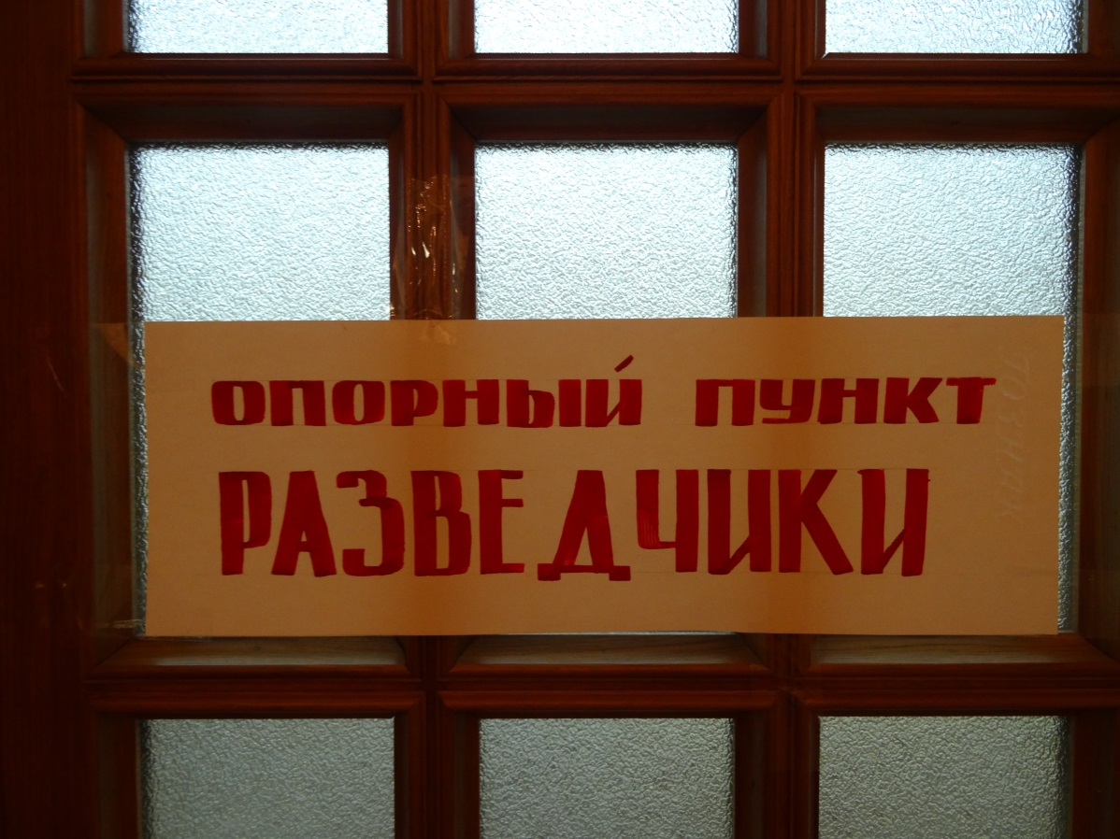
Оборудование и реквизит: боевые задания (маршрутные листы), таблички с названиями «опорных пунктов», зашифрованные сообщения, ключ для расшифровки, алфавит, разрезанная карта.
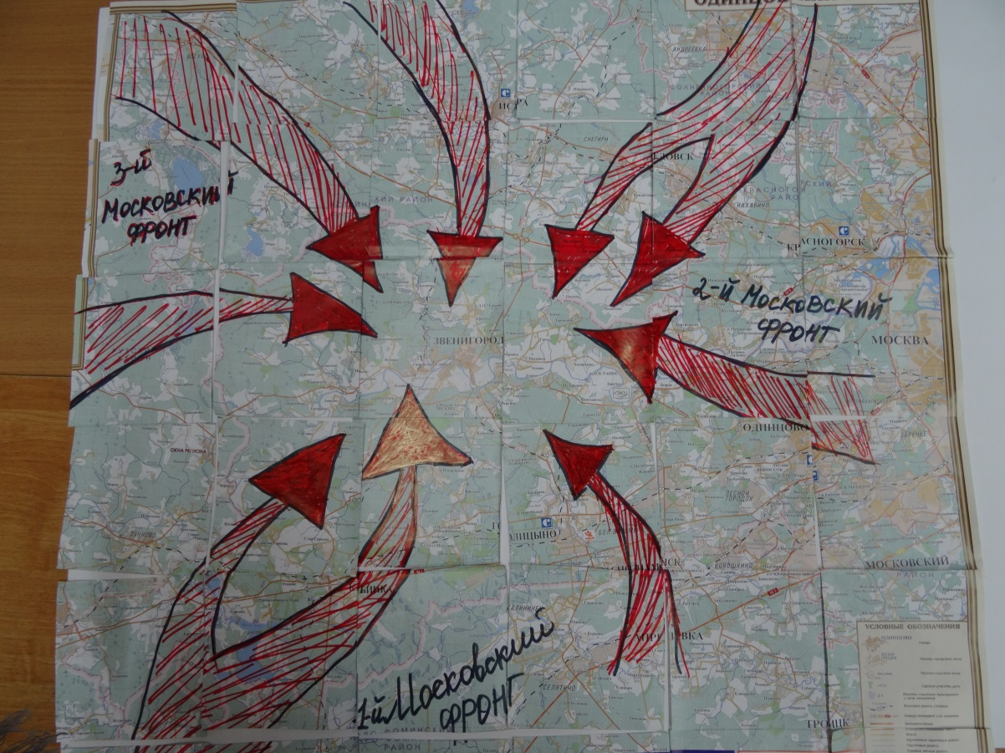
Действующие лица: ведущий, руководители опорных пунктов, отряды участников.

Инструкция для руководителей опорных пунктов:
- расстановка мебели, наглядные материалы,
- сообщение информации по своей теме,
- подготовка вопросов по теме,
- объяснение порядка выполнения задания,
- после выполнения наклеить в боевые задания (маршрутные листы) отметку о выполнении.

Инструкция для сопровождающих
Сопровождающие организуют
- построение в трапезной,
- выступление отряда,
- перемещение по маршруту,
- в опорных пунктах: соблюдение тишину, помощь при выполнении задания (если нужно), предупреждение о времени пребывания на опорном пункте,
- возвращение в трапезную и построение после выполнения боевого задания,
- выход по классам,
- построение на улице.

Инструктаж командиров отрядов
Командиры отрядов строят свои отряды в трапезной и на улице, при передвижении по опорным пунктам. Поручает кому-то из отряда нести листок с боевым задание.

В трапезной до начала игры:
Построить отряд
- После слов командующего: «Командиры, подготовиться к сдаче рапорта командующему»
Командиры командуют своим отрядам: Отряды, равняйся, смирно, равнение на середину.

После слов командующего: «Командиру отряда “………” сдать рапорт!» командир маршевым шагом подходит к генералу и докладывает:
Командир: Товарищ командующий! Отряд “………” построен. Командир отряда …… Рапорт сдан!
После слов командующего: «Рапорт принят» Командир отряда становится в строй.

После слов командующего: «Командирам отрядов получить боевые задания» командиры по очереди подходят к Марии Александровне и получают листки с боевым задание.

В трапезной после игры:
Построить отряд
- После слов командующего: «Командирам отрядов отчитаться о выполнении боевого задания!» Командиры командуют своим отрядам: Отряды, равняйся, смирно, равнение на середину.
После слов командующего: «Командиру отряда “……….” отчитаться о выполнении боевого задания! Командир маршевым шагом подходит к генералу и докладывает:
Командир: Товарищ командующий! Отряд “………” боевое задание выполнил. Командир отряда …… (передает лист с боевым заданием командующему)
После слов командующего: «Стать в строй!» Командир отряда становится в строй.

Ход игры

Отряды построены в трапезной буквой П.

Общая молитва
Ведущий: Добрый день, дорогие ребята! Мы рады приветствовать вас на нашей военной игре …. В этом году наша страна отмечает очень важную дату в своей истории. Вы знаете, какая это дата?
70 - лет со дня победы в Великой Отечественной войне.
Ведущий: Почти четыре долгих, страшных, горьких года длилась эта война. Сколько горя она принесла! На этой неделе мы с вами вспоминали о блокаде Ленинграда, говорили о тех лишениях, которые перенесли жители этого города. Каждый день той великой войны был примером стойкости, смелости, силы духа и героизма. Много было боев и сражений, ранений и смертей, потерь и наград. Весь народ и на фронте, и в тылу приближал эту «одну на всех» победу. И конечно, нам каждый день нужно помнить, что такое война, какая тяжелая это доля, как много нужно было преодолеть, чтобы победить. Сегодня мы попробуем ненадолго стать военными – защитниками своего Отечества. 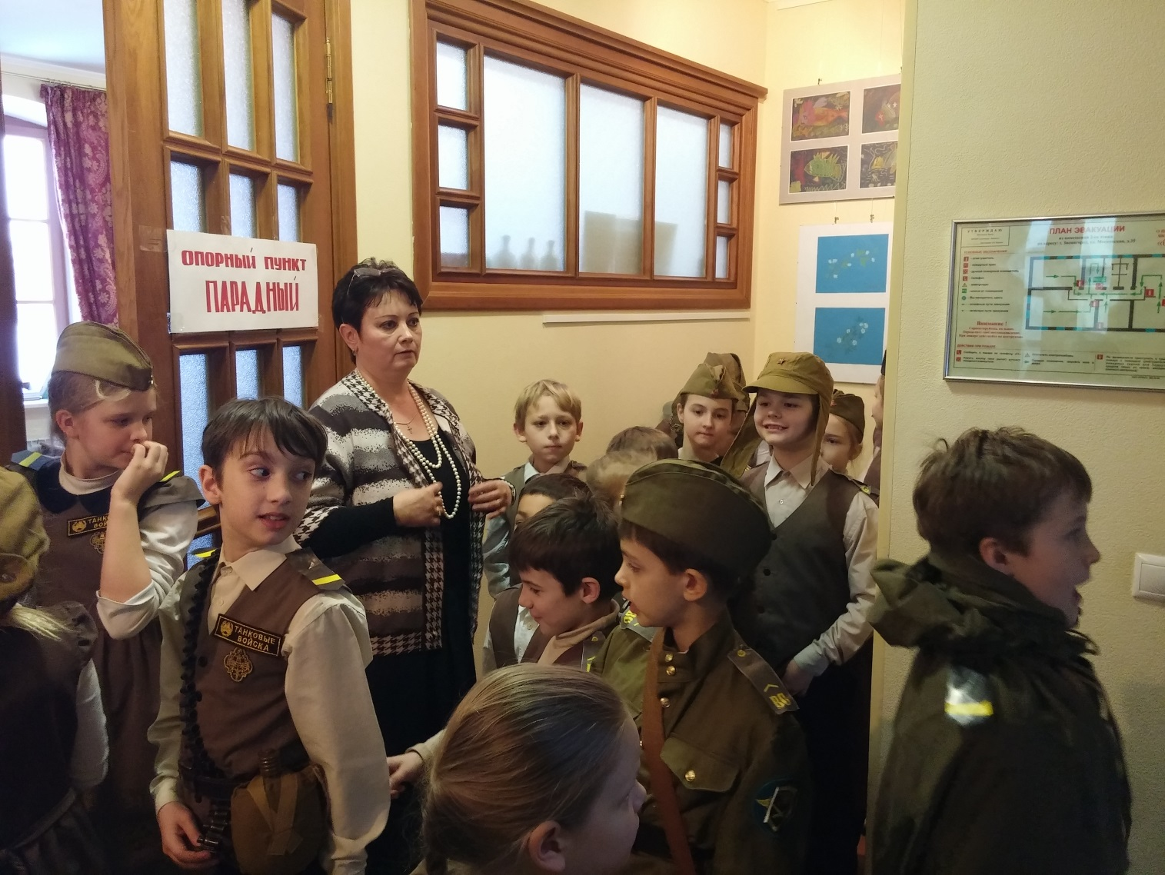
В состав нашей армии входят подразделения танкистов, артиллеристов, летчиков. К ней примкнули также помощники регулярной армии, которые действовали в тылу врага, - партизаны.
Итак, начинаем нашу игру. Командиры, подготовиться к сдаче рапорта командующему.

Командиры командуют своим отрядам: Отряды, равняйся, смирно, равнение на середину.
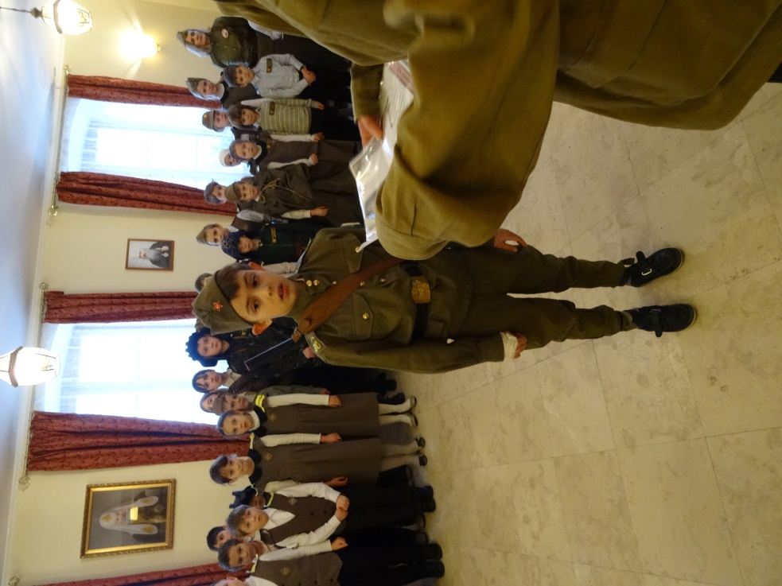
Командующий: Командиру отряда “Артиллеристы” сдать рапорт!
Командир маршевым шагом подходит к генералу и докладывает:
Командир: Товарищ командующий! Отряд “Артиллеристы” построен. Командир отряда …… Рапорт сдан!
Командующий: Рапорт принят!
Командир отряда “Артиллеристы” становится в строй.

Командующий: Командиру отряда “Летчики” сдать рапорт!
Командир маршевым шагом подходит к генералу и докладывает:
Командир: Товарищ командующий! Отряд “Летчики” построен. Командир отряда …… Рапорт сдан!
Командующий: Рапорт принят!
Командир отряда “Летчики” становится в строй.

Командующий: Командиру отряда “Танкисты” сдать рапорт!
Командир маршевым шагом подходит к генералу и докладывает:
Командир: Товарищ командующий! Отряд “Танкисты” построен. Командир отряда …… Рапорт сдан!
Командующий: Рапорт принят!
Командир отряда “Танкисты” становится в строй.

Командующий: Командиру отряда “Партизаны” сдать рапорт!
Командир маршевым шагом подходит к генералу и докладывает:
Командир: Товарищ командующий! Отряд “Партизаны” построен. Командир отряда …… Рапорт сдан!
Командующий: Рапорт принят!
Командир отряда “Партизаны” становится в строй.

Слова Марии Александровны.

Командующий: Отрядам приготовиться к представлению своих родов войск.
(Каждый отряд называет себя, рассказывает о своем роде войск, показывает и сдает боевой листок командующему, рассказывает стихотворение, поет песню).

Сейчас вы получите боевое задание, в котором указан порядок перемещения вашего отряда по опорным пунктам. На каждом «опорном пункте» у вас будет задание, выполняя которое вы вносите свой вклад в общую победу. Все отряды получат планы, согласно которым они должны будут передвигаться.

Командующий: Задание понятно?
Командиры: (с места) Так точно!
Командующий: Командирам отрядов получить боевые задания.
(Командиры по очереди подходят к Марии Александровне и получают листки с боевым заданием).
Командующий: Отрядам приступить к выполнению задания. Отряды, равняйся, направо, для выполнения боевого задания шагом марш.
(Под музыку….. все по очереди выходят из трапезной по своим маршрутам).
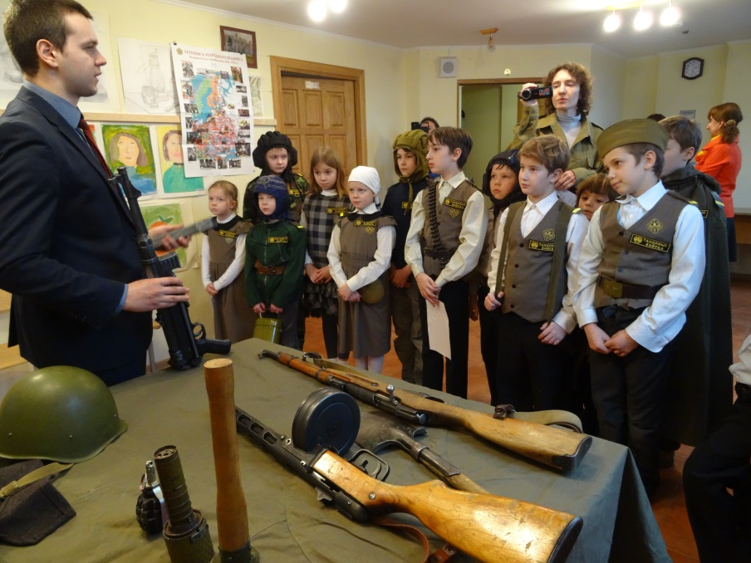
Руководители опорных пунктов уже в кабинетах.

После выполнения заданий все собираются в трапезной. Построение то же, что и в начале игры.

Командующий: Командирам отрядов отчитаться о выполнении боевого задания!
Командиры командуют своим отрядам: Отряды, равняйся, смирно, равнение на середину.
Командующий: Командиру отряда “Артиллеристы” отчитаться о выполнении боевого задания!
Командир маршевым шагом подходит к генералу и докладывает:
Командир: Товарищ командующий! Отряд “Артиллеристы” боевое задание выполнил. Командир отряда …… (передает лист с боевым заданием командующему)
Командующий: Стать в строй!
Командир отряда “Артиллеристы” становится в строй.

Командующий: Командиру отряда “Летчики” отчитаться о выполнении боевого задания!
Командир маршевым шагом подходит к генералу и докладывает:
Командир: Товарищ командующий! Отряд “Летчики” боевое задание выполнил. Командир отряда …… (передает лист с боевым заданием командующему)
Командующий: Стать в строй!
Командир отряда “Летчики” становится в строй.

Командующий: Командиру отряда “Танкисты” отчитаться о выполнении боевого задания!
Командир маршевым шагом подходит к генералу и докладывает:
Командир: Товарищ командующий! Отряд “Танкисты” боевое задание выполнил. Командир отряда …… (передает лист с боевым заданием командующему)
Командующий: Стать в строй!
Командир отряда “Танкисты” становится в строй.

Командующий: Командиру отряда “Партизаны” отчитаться о выполнении боевого задания!
Командир маршевым шагом подходит к генералу и докладывает:
Командир: Товарищ командующий! Отряд “Партизаны” боевое задание выполнил. Командир отряда …… (передает лист с боевым заданием командующему)
Командующий: Стать в строй!
Командир отряда “Партизаны” становится в строй.

Командующий: Вольно!
Товарищи бойцы! Вы отлично справились с боевым заданием. Я хочу выразить вам свою благодарность за участие в сегодняшней игре…. Слова о праздновании победы

Общая молитва

Командующий: Отряды, равняйся, направо, по местам базирования шагом марш.
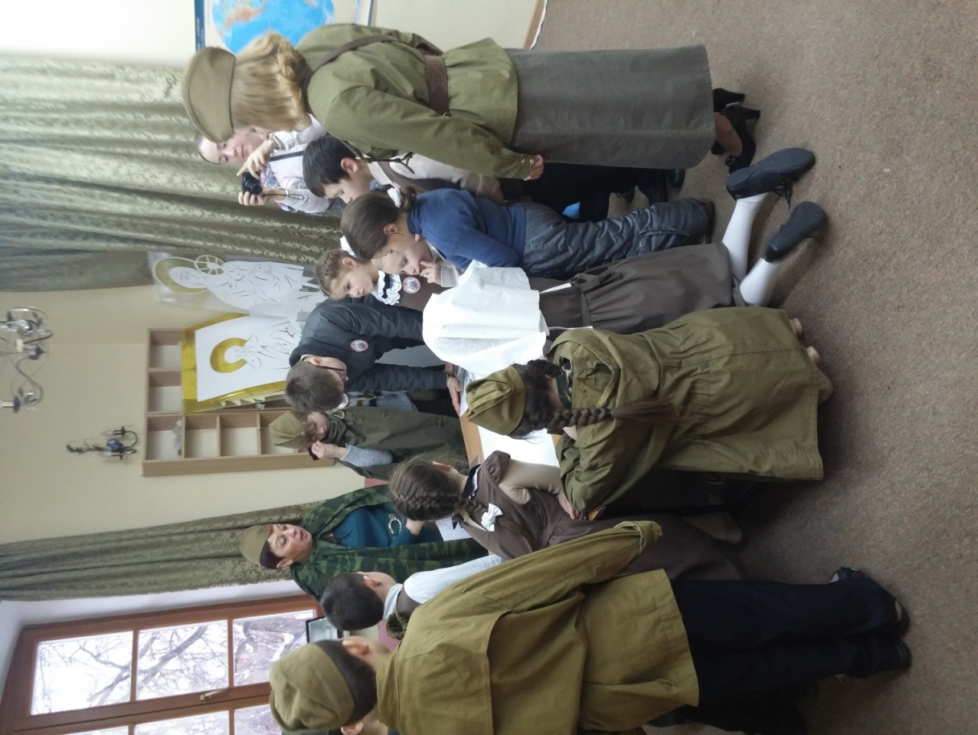
(Под музыку….. все по очереди выходят из трапезной по своим классам).

Одеваются и выходят на улицу по классам: сначала 1 и 2 класс, затем 3 и 4. Сопровождающие выходят на улицу раньше детей и встречает их, кл. руководители контролируют сбор детей в раздевалке. Построение на улице по отрядам, построение прежнее.
Командующий объясняет, что предстоит дать маленький салют в знак победы. Выстрел должен быть общим и одновременным. Все ждут команды. Организаторы раздают детям и взрослым хлопушки.

Командующий: В ознаменование выполненного боевого задания и общей победы в военной игре произведем залп в воздух и троекратное «ура». Отряды! Приготовиться к залпу!

(Все должны правильно взять хлопушки в руки, стать друг к другу на расстоянии шага, держать хлопушку на вытянутой руке, показать как нужно).

Командующий: Залп! (Все стреляют)
Все вместе: Ура! Ура! Ура! Игра окончена.
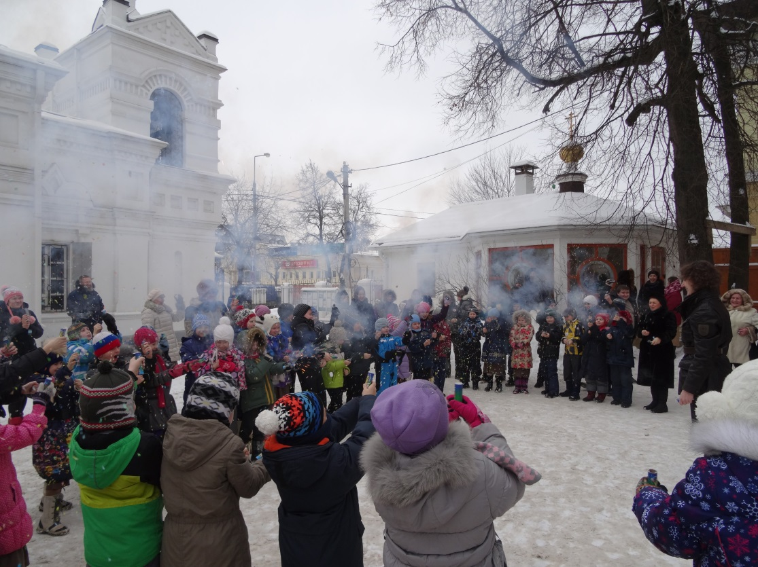

Тексты для зашифровки:
Родина-Мать зовет! Все для фронта, все для победы над врагом!
Долой немецко-фашистских захватчиков!
Никакой пощады немецко-фашистским оккупантам!
Братья-партизаны! Уничтожайте немецко-фашистских разбойников и ждите нашего прихода!
Беспощадно разгромим и уничтожим врага! Смерть немецко-фашистским оккупантам!
